IDHU S/W 개발환경 설정

작성: 정연조
버전: ver. 0.5
최종수정: 2019-12-18
기본환경OS: Windows 10 ( x64)
- GRtools만 설치하면 모두 한 번에 설치가 된다.
https://www.gaisler.com/anonftp/grtools/
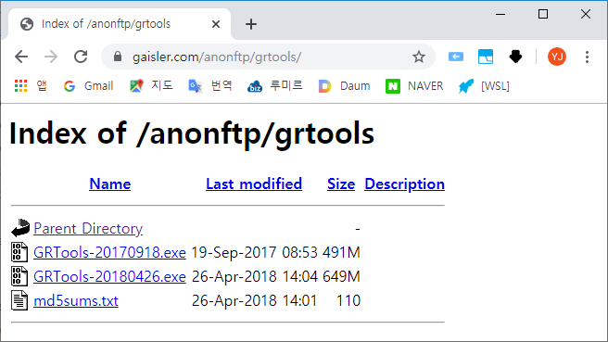
GRTools-20180426.exe를 다운 받아서 실행한다.( \\01.Environment\GR관련툴\0. grtools)
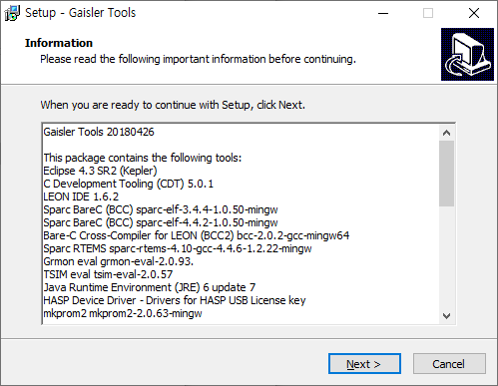
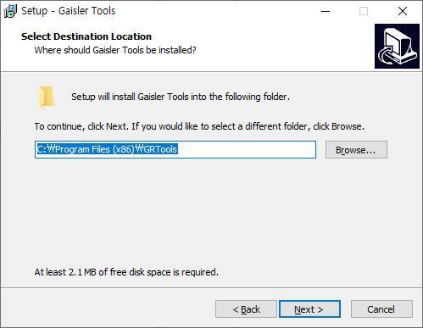
Full 옵션으로 설치
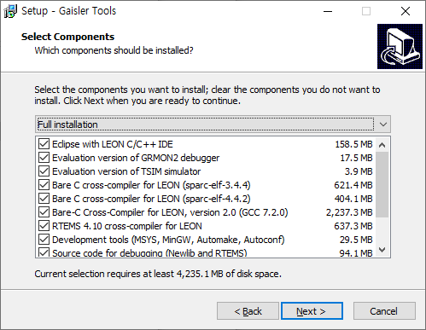
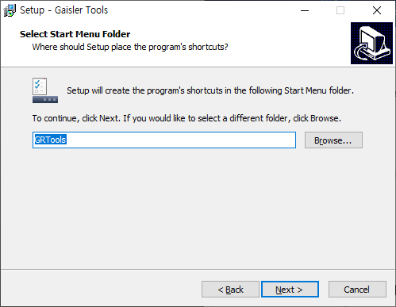
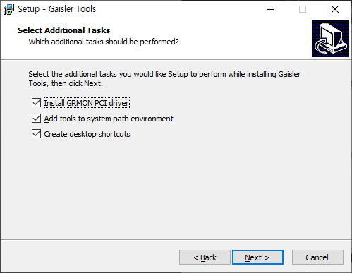

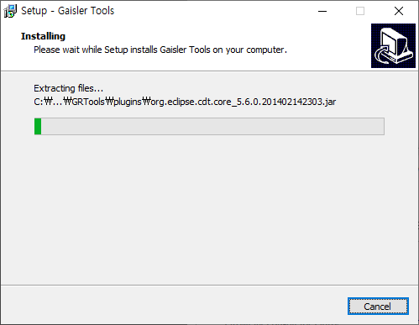

- 위의 설치가 끝나면 다음 msys 설치가 이어진다
(아래의 msys는 윈도우에서 리눅스 명령어들을 사용하게 해주기 때문에 필요하다)
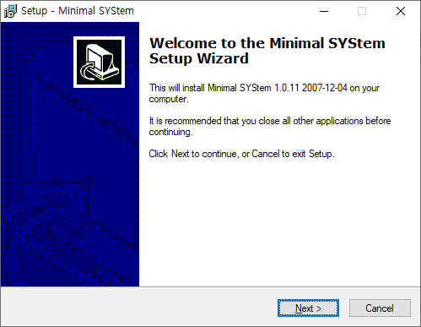
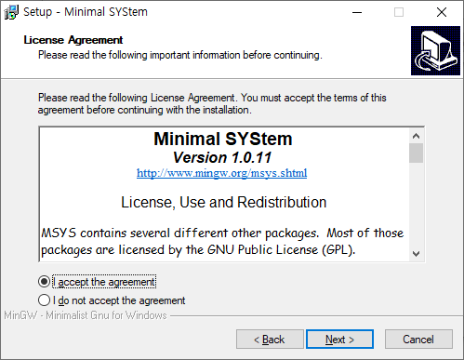
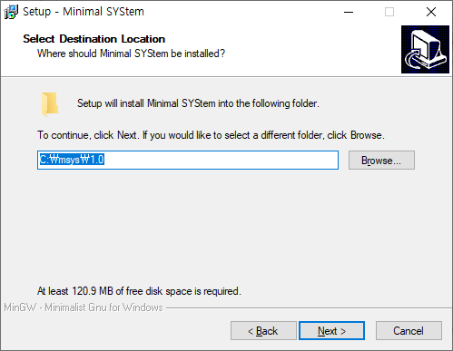
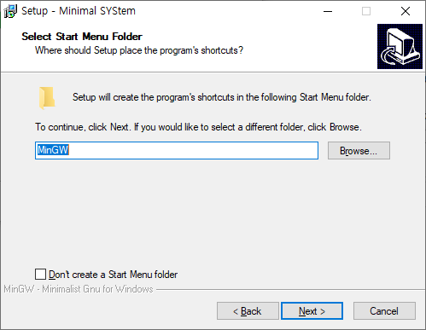
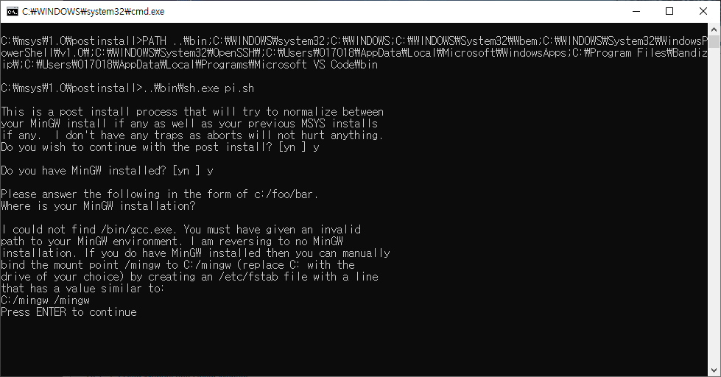

둘 다 Y로 진행중에 mingw가 설치되어 있지 않아서 경로가 잡히지 않았다. 굳이 설치할 필요는 없다.
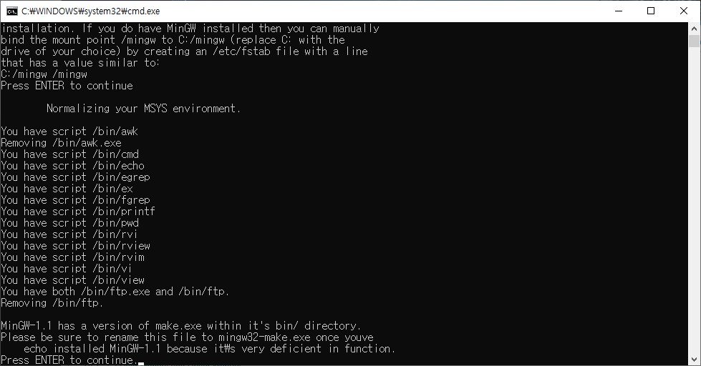
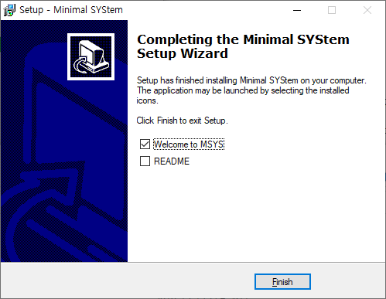
- 이제 자바 1.6이 자동으로 설치된다. (Eclipse와 grmon 실행에 필요)
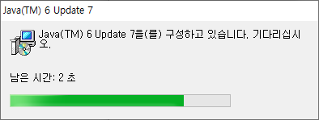
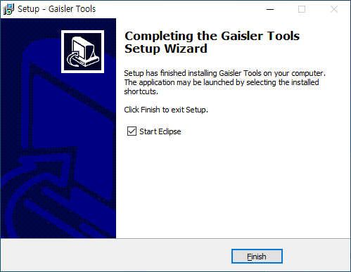
GR Tools 설치 완료

설치 완료 후 Eclipse를 실행 (C:\Program Files (x86)\GRTools 폴더에 Eclipse.exe가 있음)

workspace는 새로운 작업 폴더를 생성하여 지정한다
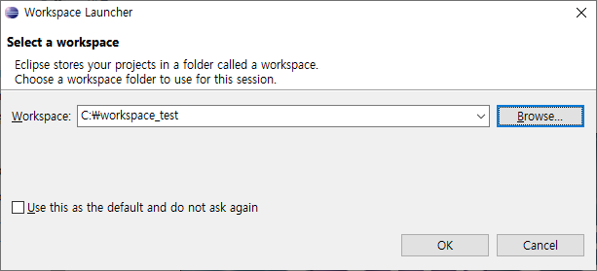

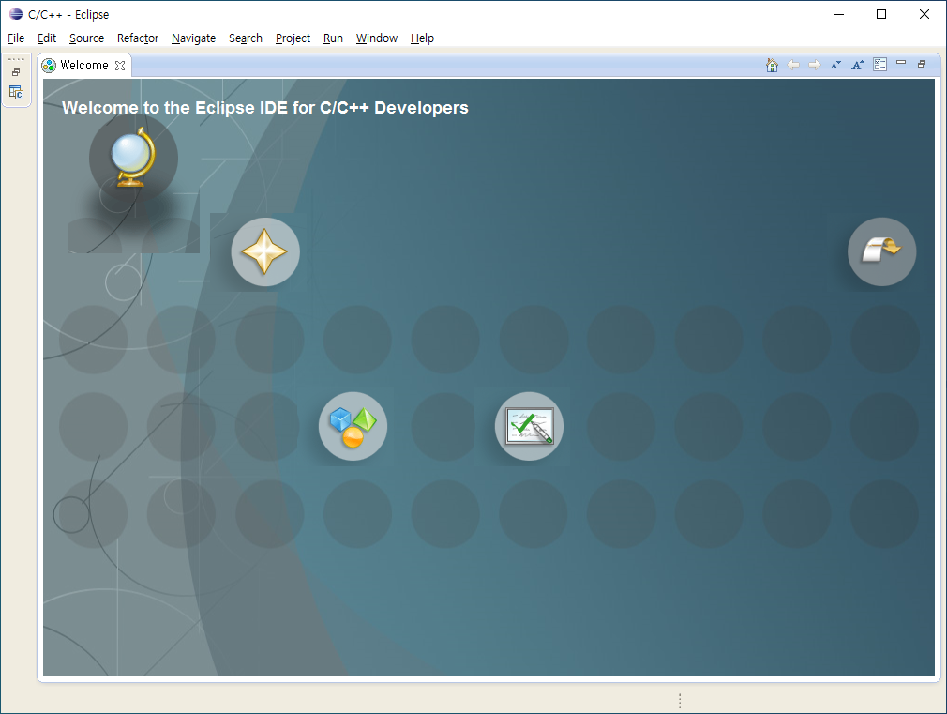
웰컴 창을 닫는다.
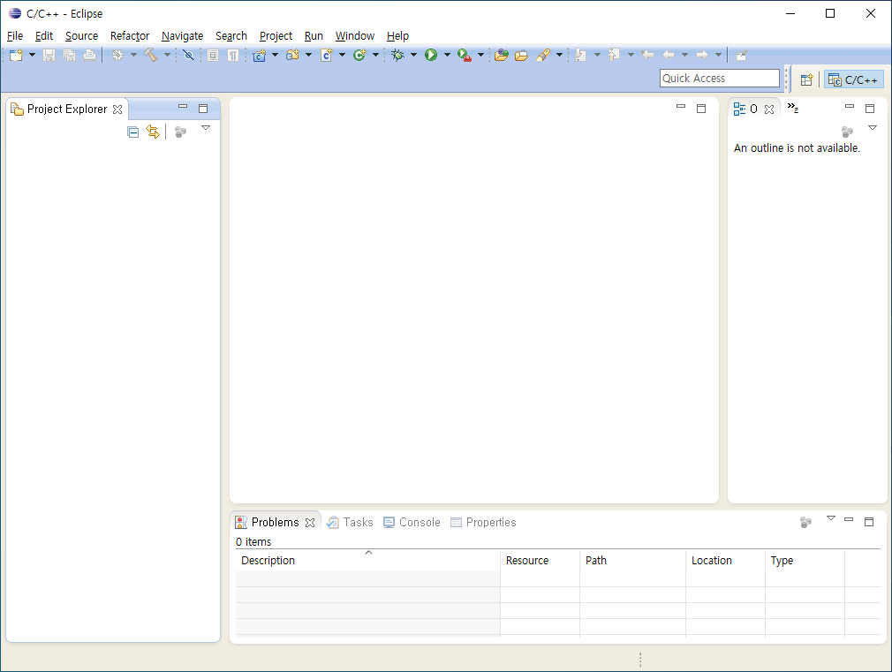

File -> import -> General -> Existing Projects into Workspace를 선택
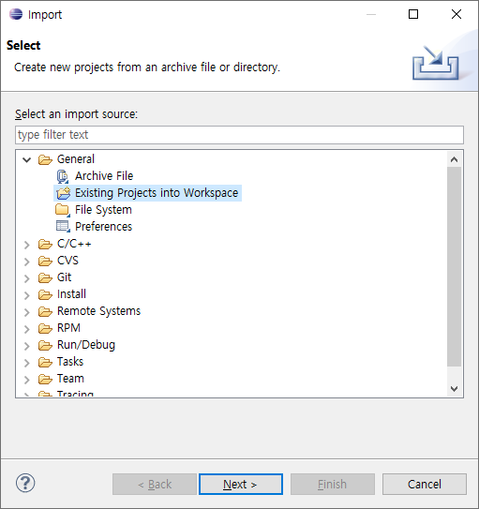

Select root directory의 Browse 버튼을 누르고 기존에 생성된 c1pi 프로젝트 폴더의 루트를 선택한다
예) D:\WSL_work\IDHU\c1pi_cob_v14XX_Candidate_191212 (EV보드용 소스)
Copy projects into workspace에 체크한다.
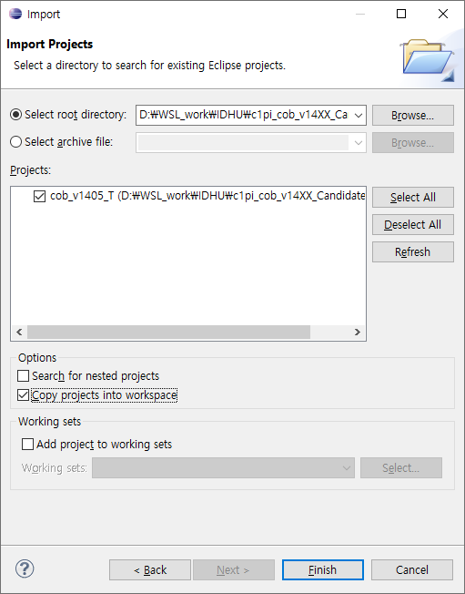
(왜 인지 모르겠지만 처음에는 복사를 해 와야 새로운 설정으로 workspace가 제대로 잡힌다)

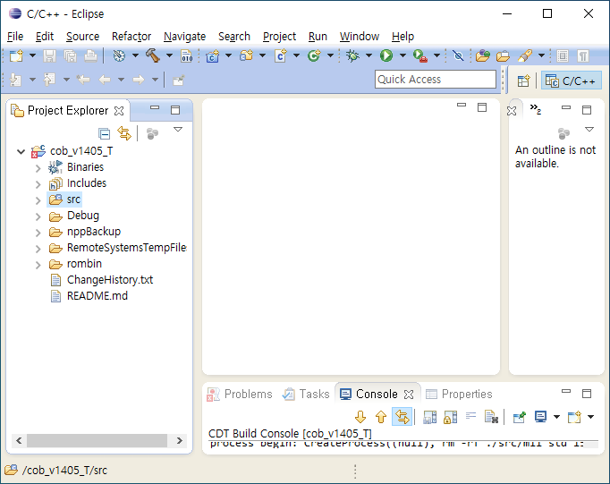
위와 같이 제대로 불러옴
Project -> Build Configurations -> Set Active 에서 Debug와 Release가 안 보이고 Default가 있으면 잘 불러와지지 않은 것이다.
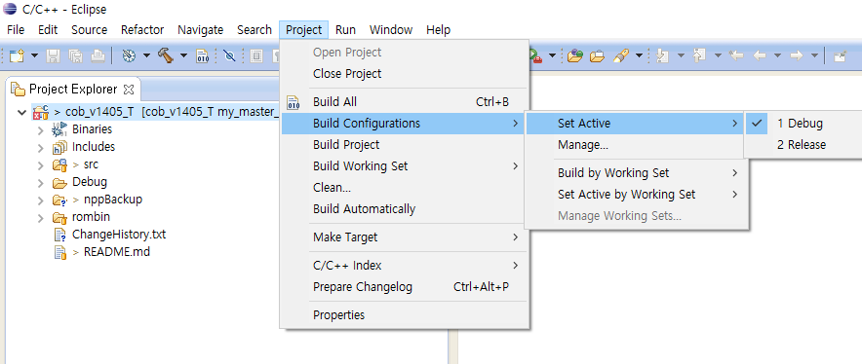
위와 같이 Debug와 Release가 없고, Default만 있으면 원본에 문제가 있음(위는 정상)

Windows -> Preferences -> General -> Workspace에서 Text file encoding을 UTF-8로 변경
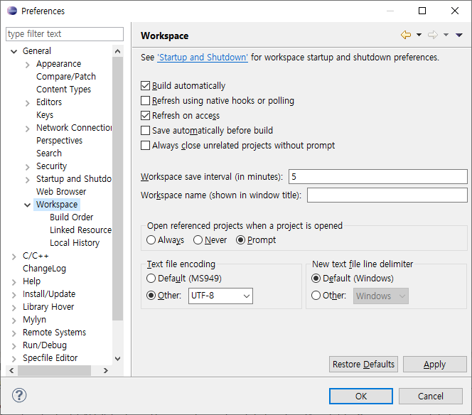

Project -> Properties -> C/C++ Build에서 (Generate Makefiles automatically에 체크) 아래와 같이 설정이 되어 있는지 확인한다.
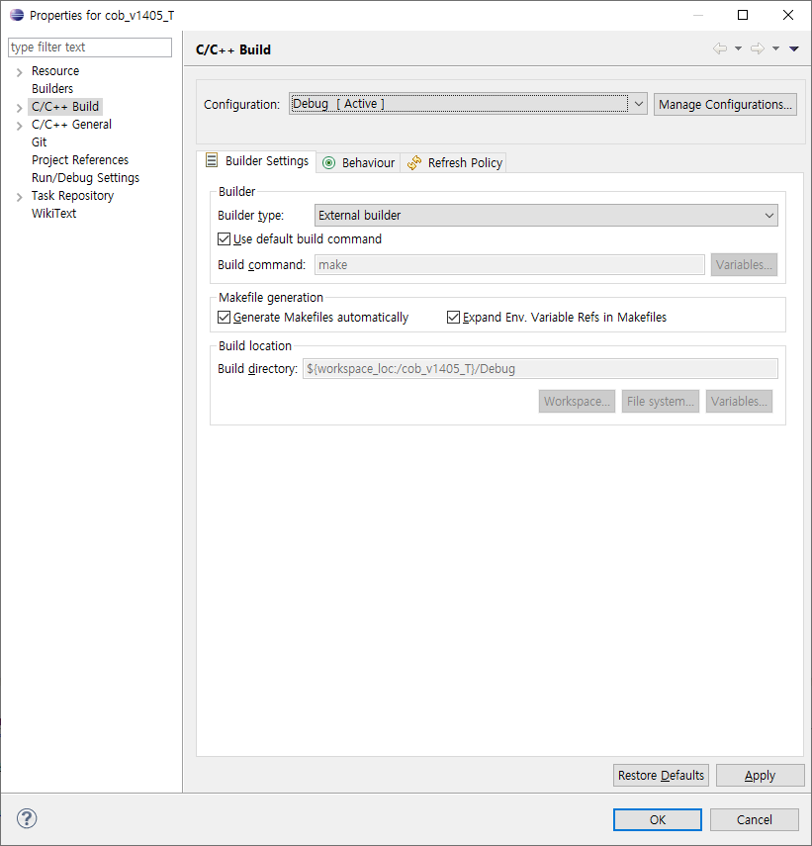

빌드를 먼저 하기 전에 Build Clean을 테스트 해보자 (Project -> Clean…)
(선택화면에서 나오는 옵션은 Clean all projects를 선택하고 Start a build immediately는 체크해제)
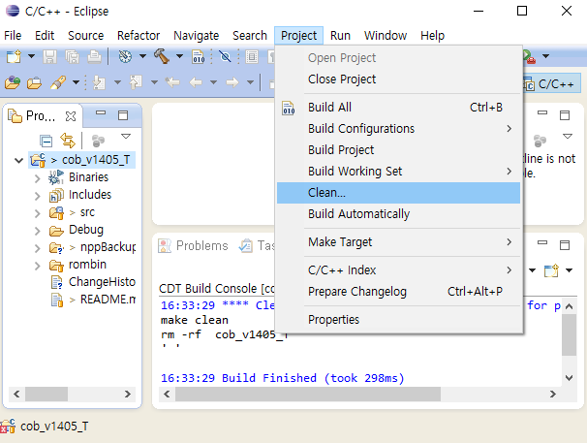
(위와 같이 에러가 없이 실행되면 Clean 완료)

하지만 설치 직후에는 아래와 같이 clean시에는 에러가 발생하고 clean이 되지 않을 것이다.
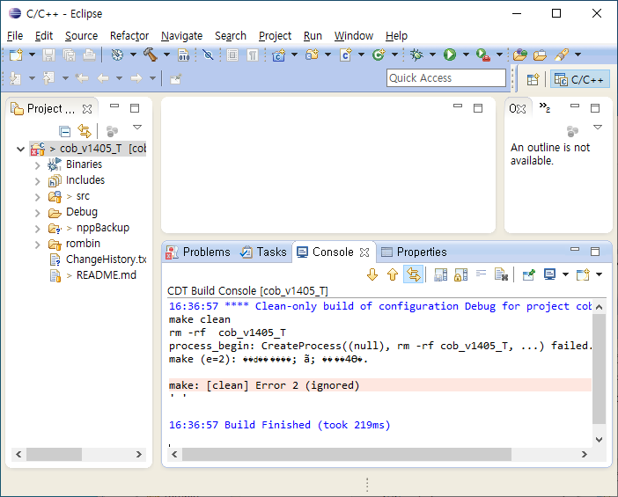
- 이 프로젝트는 clean시 자동 생성되는 makefile을 통해 clean: 문단에서 rm 명령어로 파일들을 삭제하는데 rm 명령어가 sparc 크로컴파일러에 포함되어 있지 않다.
- 따라서 rm 명령어를 사용하기 위해서는 위에서 설치한 msys의 경로를 시스템변수 path에 추가해야 한다.(msys는 설치시 경로가 자동으로 추가되지 않음)

환경 변수 추가
(제어판 -> 시스템및보안 -> 시스템 -> 고급시스템 설정 -> 환경변수 -> 시스템변수 -> ‘Path’ 더블클릭)
제일 아래에 C:\msys\1.0\bin 을 추가한다 (msys 설치 경로의 bin 폴더 지정)
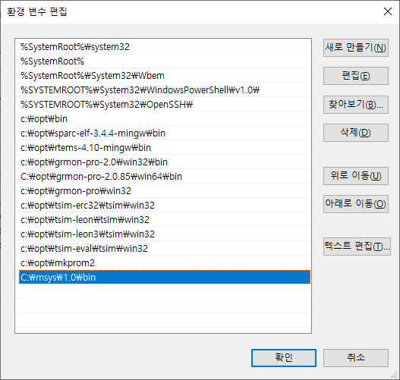
- 본 프로젝트에서 필요한 것은 msys의 모든 명령어가 필요한 것이 아니고 rm 명령어만 필요로 한다. WSL이나 cygwin등 다른 윈도우용 리눅스 커맨드 프로그램들과 충돌 우려가 있으므로 ‘rm.exe’와 ‘msys-1.0.dll’ 2개의 파일을 제외한 파일들은 bin 폴더에서 다른 폴더로 옮긴다. 특히 ‘make.exe’는 sparc 크로스툴체인의 make.exe파일과 충돌하기 때문에 반드시 msys의 make.exe를 삭제하거나 이름을 바꿔둔다.(msys의 bin 폴더를 통째로 압축해서 백업하고 rm.exe, msys-1.0.dll만 남겨두는 것 추천)

- Path 재설정 후 리부팅(다른 방법도 있지만 확실한 방법만 문서에 남김)

Project -> Clean… 을 다시 실행해서 에러 없이 Clean이 되는지 확인한다

Project -> Build All 실행
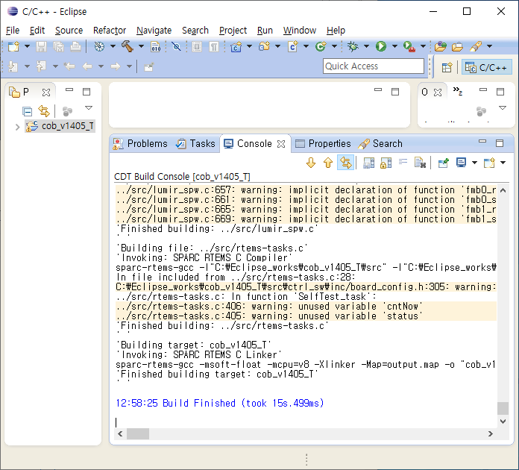
위와 같이 에러 없이 컴파일이 완료되고 Debug 폴더에 ‘cob_v1405_T’ 타겟파일 생성되면 성공

- grmon 설치 (GRTools 설치하면서 동시에 설치 되는 것은 평가판이다)
grmon-pro-2.0.85.zip 압축해제 후 opt 아래로 이동시킨다
(참고로 3.0은 jdk 1.8 버전이 필요하다)

- 환경변수 변경
(제어판 -> 시스템및보안 -> 시스템 -> 고급시스템 설정 -> 환경변수 -> 시스템변수 -> ‘Path’ 더블클릭)
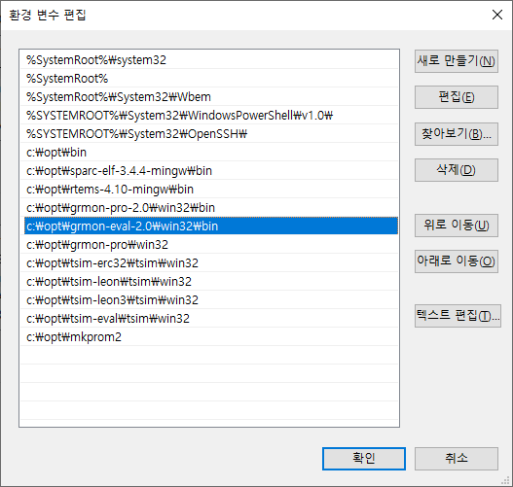
-1 위 ‘c:\opt\grmon-eval-2.0\win32\bin’을 ‘C:\opt\grmon-pro-3.0.12\windows\bin64’로 변경한다.
-2 C:\opt\grmon-pro\... 및 C:\opt\grmon-pro-2.0\... 등은 삭제(저런 폴더들 설치되어 있지 않음)

- GrMon 라이선스 USB키를 꼽고, GR EVAL 보드를 연결한 뒤 드라이버가 자동으로 모두 설치될 때까지 기다린다.
- 도스창을 새로 열고 set 명령어를 입력해서 환경변수를 reload 한 후, grmon 을 실행
(grmon 수행시 access권한을 모두 체크한다)
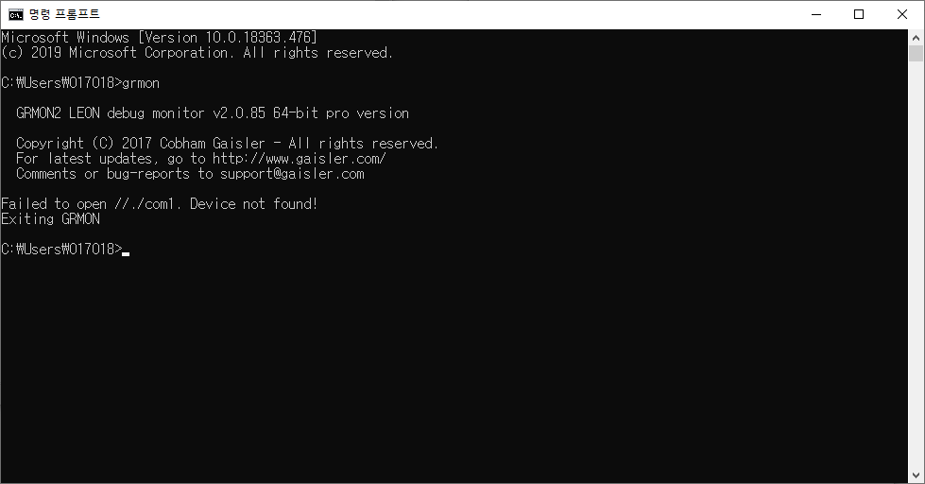
위는 정상적으로 실행이 된 상황(현재 보드가 연결되지 않았다는 에러만 발생)

grmon 3.0을 똑 같은 과정으로 테스트 하면 아래와 같은 에러가 발생한다.
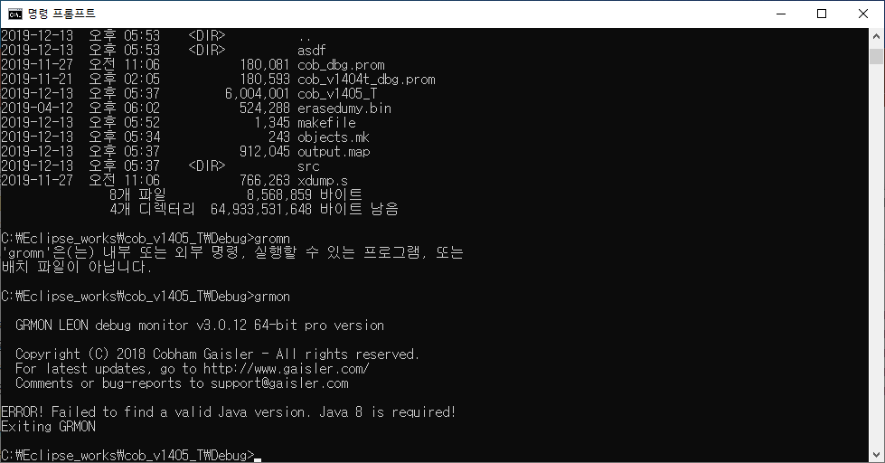
(grmon 3.0은 위와 같이 jdk 1.8이 필요하다… 필요하면 설치하고 아니면 2.0을 사용)

- GR EV 보드와 USB로 연결하고 드라이버가 자동으로 모두 설치될 때까지 기다린다.
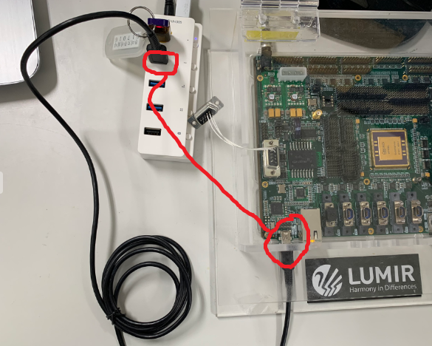

- 모두 설치되면 cmd로 커맨드창을 열고, 빌드된 디렉토리로 이동
ex) cd C:\workspace_test\cob_v1405_T\Debug

이동후에 아래의 명령어를 수행한다.
grmon -ftdi -u -nosram

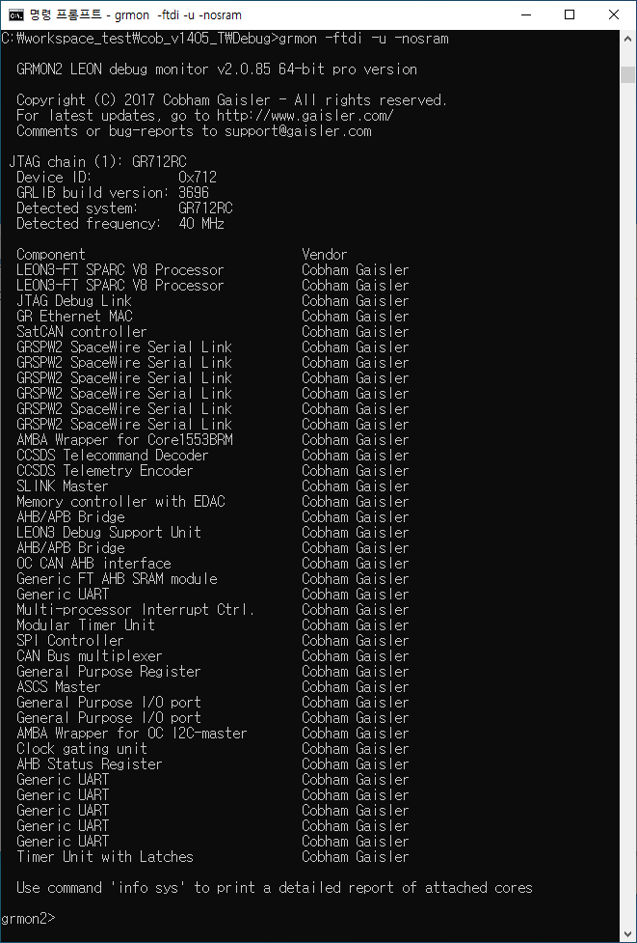
(위와 같은 화면과 함께 grmon2> 프롬프트가 뜨면 정상적으로 EV보드와 정상 접속이 된 것이다)
- 다음과 같은 명령어를 차례로 입력한다
load -wprot erasedummy.bin 0x0
load -wprot cob_v1405_T 0x0
verify cob_v1405_T 0x0
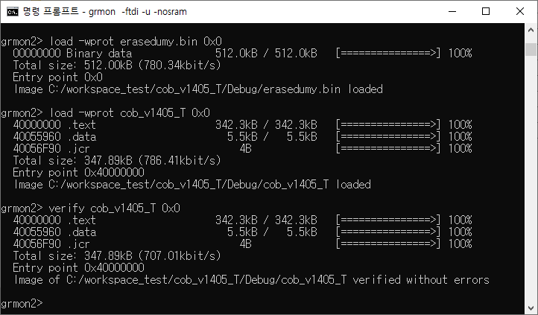
- ‘run’ 명령어를 수행하면 아래와 같이 Build한 소스코드가 동작하는 것을 확인할 수 있다
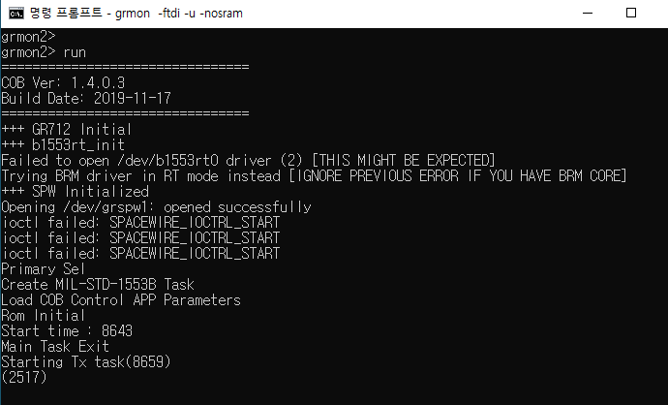

(grmon 사용 방법등, 다른 사항은 본 문서에서 다루지 않음)

